**Практическая работа №4**

**«Организация командной работы разработчиков при разработке программного кода с использованием системы контроля версий»**

**Цель работы:** отработать умения совместной работы над проектом в централизованной системе контроля версий (СКВ), приобрести умения разработки приложений с использованием СКВ

**Требования к оформлению отчета:** отчет должен содержать номер и название работы, цель, результаты выполнения заданий практической работы, выводы о проделанной работе с анализом полученных результатов работы

**Задания к практической работе**

1. **Выполните по алгоритму практической 3 данное ниже задание.**
2. **Ссылка на репозиторий** [**https://github.com/marimak1/Paskal.git**](https://github.com/marimak1/Paskal.git)
3. **Разработайте в среде PascalABC на языке PascalFree продукт, который отвечал бы следующим требованиям пользователя:**
   1. Вычислял сумму чисел, введённых последовательно пользователем с клавиатуры. Окончанием ввода считать введение 0 (организовать с использованием цикла while)
   2. Проверял, являются ли три числа a,b,c, введенные с клавиатуры, катетами прямоугольного треугольника (организовать с использованием инструкции IF)
   3. В зависимости от введенного числа y, вычислял f(x) по формуле: 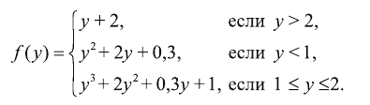(организовать с использованием инструкции IF)
   4. Проверял принадлежит ли точка А с координатами (x1, y1) заштрихованной области:

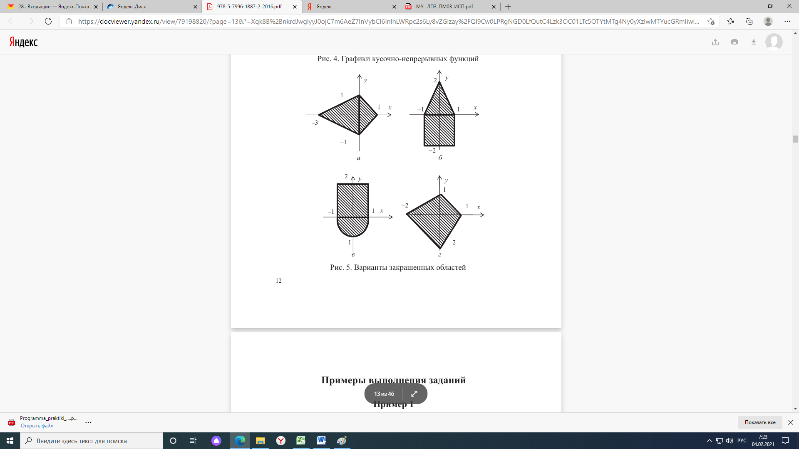( организовать с использованием инструкции IF)

* 1. Составьте программу нахождения площади равнобедренной трапеции через стороны a, b, c. Вычисления выполните по формуле: 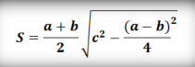. Предусмотрите обработку исключительных ситуаций.
  2. Найти значение переменных m и n по формуле, и получить общий ответ отношения m и n. . Предусмотрите обработку исключительных ситуаций.

**Программный код также должен иметь меню, запрашивающее номер функции, которую должен реализовать пользователь и адресовал пользователя к расчёту необходимой функции (метке с заданным номером).**

**Листинг программы:**

**using System;**

**class HelloWorld {**

**static void Main()**

**{**

**//Шаг 1)**

**int sum = 0;**

**int number;**

**Console.WriteLine("Введите числа для вычисления их суммы (для окончание введения введите 0): ")**

**if**

**{**

**number=Convert.Toint32(Console.ReadLine());**

**sum += number;**

**}**

**else (number != 0);**

**Console.WriteLine("Сумма введенных чисел равнв: " + sum);**

**//Шаг 2)**

**Console.WriteLine ("Введите три числа a, b, c для проверки, являются ли они катетами прямоугольного треугольника");**

**int a = Convert.Toint32(Console.ReadLine());**

**int b = Convert.Toint32(Console.ReadLine());**

**int c = Convert.Toint32(Console.ReadLine());**

**if (a*a + b*b == c*c || a*a + c*c == b*b || b*b + c*c == a*a)**

**{**

**Console.WriteLine("Эти числа являются катетами прямоугольного треугольника");**

**}**

**else**

**{**

**Console.WriteLine("Эти числа не образуют катеты прямоугольного треугольника");**

**}**

**}**

**}**